集合与函数及其表示练习题
一、选择题
1 . 如果集合A={x|ax²＋2x＋1=0}中只有一个元素，则a的值是 （ ）
A．0 B．0 或1 C．1 D．不能确定
2. 设集合A={x|1＜x＜2}，B={x|x＜a}满足A $\begin{aligned}⊂ \\ \end{aligned}$B，则实数a的取值范围是 （ ）
A．｛a｜a ≥2｝ B．｛a｜a≤1｝ C.｛a｜a≥1｝． D.｛a｜a≤2｝．
3、下列各组函数$f(x)与g(x)$的图象相同的是（ ）
A、$f(x)=x,g(x)=(\sqrt{x})^{2}$ B、$f(x)=x^{2},g(x)=(x+1)^{2}$
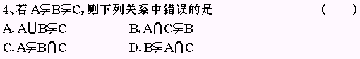
C、$f(x)=1,g(x)=x^{0}$ D、$f(x)=|x|,g(x)=\begin{aligned}\left\{x | \right.\end{aligned}$ $\begin{aligned}(x≥0) \\ (x<0)\end{aligned}$
5. 集合A={a²，a＋1，-1}，B={2a－1，| a－2 |， 3a²＋4}，A∩B={-1}，则a的值是（ ）
A．－1 B．0 或1 C．2 D．0
6、函数y＝ax²＋a与y＝$\frac{a}{x}$（a≠0）在同一坐标系中的图象可能是（ ）
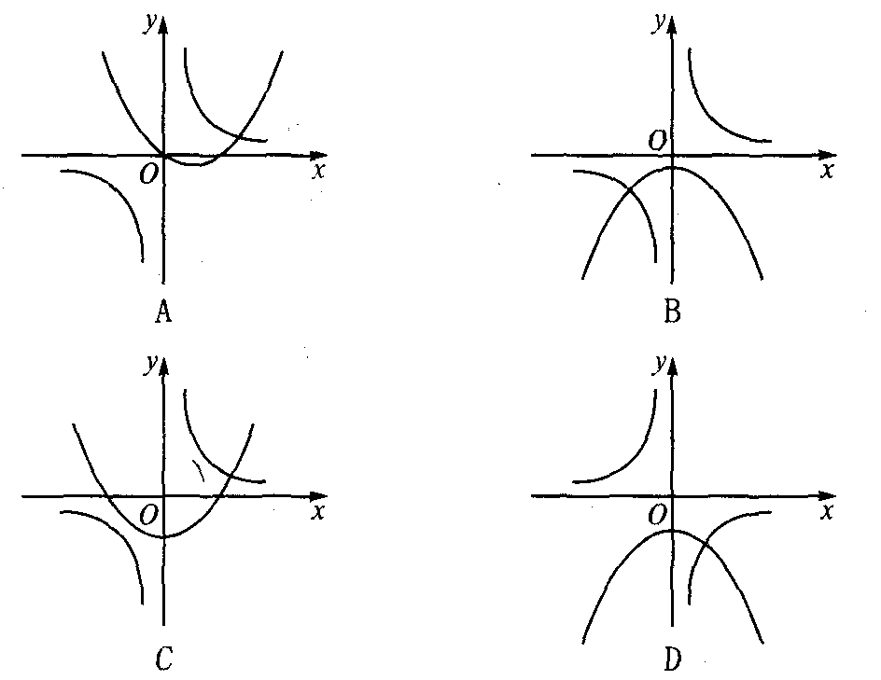
7、若$f(x)$的定义域为[0，1]，则$f(x+2)$的定义域为（ ）
A、[0，1] B、[2，3] C、[－2，－1] D、无法确定
8. 设集合M=$\left\{x|x=\frac{k}{2}+\frac{1}{4},k∈Z\right\},N=\left\{x|x=\frac{k}{4}+\frac{1}{2},k∈Z\right\}$，则 （ ）
A．M =N B． M $⊆$N C．M$\begin{aligned}⊃ \\ \end{aligned}$N D．$M$$\begin{aligned}⊂ \\ \end{aligned}$N
9.设U={1,2,3,4,5},若A∩B={2},(_{U}A)∩B={4}，（_{U}A）∩(_{U}B)={1，5}，则下列结论正确的是（ ）
A.3$∉$A且3$∉$B B.3$∉$B且3∈A C.3$∉$A且3∈B D.3∈A且3∈B
10．函数在存在，使，则a的取值范围是（ ）
Ａ． Ｂ．
Ｃ． Ｄ．
二、填空题
11、已知集合A={－1,1},B={x|mx=1},且A∪B=A,则m的值为_____.
12.已知函数$y=\frac{1}{1+\frac{1}{x}}$的定义域为_________，函数$y=\frac{1}{x^{2}−2x+2}$的值域为_________.
13. 集合M=｛y∣y= x² +1,x∈ R｝,N=｛y∣ y=5- x²,x∈ R｝,则M∪N=_ __．
14、设函数f（x）＝$\begin{aligned}\left\{x^{2}＋2(x2)， | \right.\end{aligned}$则f（－4）＝____，又知f（$x_{0}$）＝8，则$x_{0}$＝____
15. 集合M={a| $\frac{6}{5−a}$∈N，且a∈Z}，用列举法表示集合M=_______.
16、设函数的定义域为Ｒ，且对恒有若
17. 设集合U={(x，y)|y=3x－1}，A={(x，y)|$\frac{y−2}{x−1}$=3}，则$C_{U}$A= .
18、已知$f(x−\frac{1}{x})=x^{2}+\frac{1}{x^{2}}$，则$f(x+\frac{1}{x})=$___________。
三、解答题
19 设集合A={x, x²,y²－1｝,B=｛0,|x|,,y｝且A=B,求x, y的值

20、画出下列函数的图象,并求单调区间
（1）y＝－2x²＋3x，x∈（0，2］ (2)y=|x-2|(x+1)

(3)y=|x²-4x+3| (4)y=x²-4|x|+3

21．设集合A={x|x²＋4x=0}，B={x|x²＋2(a＋1)x＋a²－1=0} ，A∩B=B， 求实数a的值．

22.已知函数$y=\sqrt{\text{ax}+1}(a\text{为常数且}a<0)$在区间$\text{（－}∞，1]$，上有意义，求实数$a$的取值范围.

23. 、已知A={x|x²+3x+2 ≥0}, B={x|mx²－4x+m-1>0 ,m∈R}, 若A∩B=$∅$, 且A∪B=A, 求m的取值范围.

24、已知二次函数f(x)=ax²+bx（a，b为常数，且a≠0）满足条件：
f(x－1)=f(3－x)且方程f(x)=2x有等根.
（1）求f(x)的解析式；
（2）是否存在实数m,n（m<n），使f(x)的定义域和值域分别为[m,n]和[4m,4n]，如果存在，求出m,n的值；如果不存在，说明理由.

